

ФЕДЕРАЛЬНОЕ ГОСУДАРСТВЕННОЕ БЮДЖЕТНОЕ ОБРАЗОВАТЕЛЬНОЕ УЧРЕЖДЕНИЕ
ВЫСШЕГО ОБРАЗОВАНИЯ
«КУБАНСКИЙ ГОСУДАРСТВЕННЫЙ
МЕДИЦИНСКИЙ УНИВЕРСИТЕТ»
МИНИСТЕРСТВА ЗДРАВООХРАНЕНИЯ
РОССИЙСКОЙ ФЕДЕРАЦИИ

СТУДЕНЧЕСКОЕ НАУЧНОЕ ОБЩЕСТВО
имени профессора Н.П. Пятницкого
_____________________________________________________________________________
www.ksma.ru  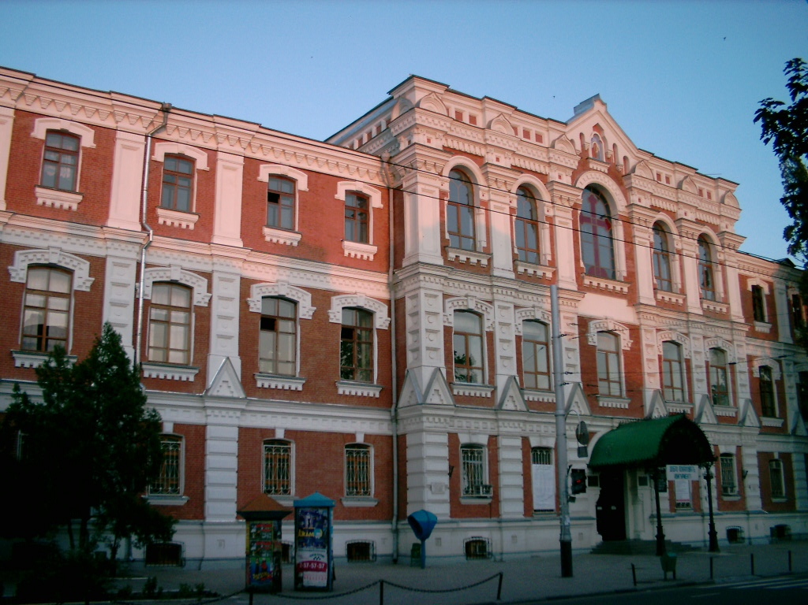 | 350063, г. Краснодар, ул. Седина, 4, | тел.: +79186754202

Федеральное государственное бюджетное образовательное учреждение высшего образования «Кубанский государственный медицинский университет» Министерства здравоохранения РФ приглашает Вас принять участие в 79-й научно-практической конференции Студенческого научного общества имени профессора Н.П.Пятницкого, которая состоится в г. Краснодаре 15-16 мая 2018г.
Научно-организационный отдел и Совет Студенческого научного общества ФГБОУ ВО КубГМУ Минздрава России объявляют о приеме с 12 февраля по 3 марта 2018 года тезисов и заявок для участия в
79-й научно-практической конференции Студенческого научного общества имени профессора Н.П.Пятницкого. Для участия в конференции предоставляются в электронном виде тезисы и заявку на электронный адрес ksma.sno@mail.ru
Документы подаются в текстовом формате Microsoft Word 97-2003 в виде папки с названием Вуза и кафедры. Названия файлов с тезисами должны состоять из фамилии и инициалов первого автора на русском языке (пример – Иванов И.И.doc).
Рекомендуемая структура тезисов и требования к их оформлению изложены в приложении 1.
Образец заявки присылать в формате pdf, подписанный заведующим кафедрой и старостой научного студенческого кружка кафедры.
NB! Работы, поданные позже указанного срока или оформленные не по правилам, к публикации не принимаются. Ответственность за содержание тезисов несут авторы работы.
К началу конференции будет опубликован сборник материалов конференции.

Планируемые тематические секции
1. Акушерства и гинекологии
2. Биологии и медицинской генетики
3. Гигиены и медицинской экологии
4. Гистологии
5. Здоровья студента
6. Инфекционных болезней и фтизиопульмонологии
7. Истории медицины, экономики и медицинской информатики
8. Кожных и венерических болезней
9. Лингвистики
10. Микробиологии
11. Мобилизационной подготовки здравоохранения и медицины катастроф
12. Нормальной анатомии
13. Общей и клинической патофизиологии
14. Общественного здоровья и здравоохранения
15. Охраны окружающей среды и здоровья населения
16. Патологической анатомии
17. Педиатрии 1
18. Педиатрии 2
19. Профилактики заболеваний, здорового образа жизни и эпидемиологии
20. Психоневрологии
21. Стоматологии
22. Судебной медицины и правоведения
23. Терапии 1
24. Терапии 2
25. Терапии 3
26. Терапии 4
27. Хирургии 1
28. Хирургии 2
29. Фармации
30. Философии, психологии и педагогики
31. Экспериментальной медицины
32. Иммунологии

Контактный телефон: +79186754202
Шевченко Алексей – председатель Совета СНО КубГМУ

Приложение 1

Рекомендуемая структура тезисов
- наименование работы, Ф.И.О. автора(ов), кафедра, вуз, город;
- введение, отражающее актуальность темы научной работы;
- цель исследования;
- задачи исследования;
- характеристика объектов и методов исследования;
- результаты исследования и их обсуждение;
- выводы.

Требования для оформления тезисов
- объем работы – не более 3-х страниц печатного текста;
- шрифт – Times New Roman;
- размер шрифта – 14;
- текст сохраняется в формате doc, выравнивается по ширине и печатается через 1,5 интервала;
- нумерация страниц – внизу, по центру;
- формат бумаги – А4;
- количество авторов – не более 3-х человек.

Правила предоставления тезисов:
1. Заголовок работы должен раскрывать тему исследования.
В начале тезисов должна быть кратко сформулирована ЦЕЛЬ исследования.
2. В заключение работы после описания МАТЕРИАЛОВ И МЕТОДОВ, РЕЗУЛЬТАТОВ И ОБСУЖДЕНИЯ должны быть отражены ВЫВОДЫ.
3. В тезисах не следует использовать сокращения, кроме общепринятых (например, ЭКГ и ЭЭГ). В случае использования сокращения научных терминов вначале дается полное название, а в скобках приводится сокращение. При использовании термина менее 3-х раз сокращение не употребляется.
4. Шапка тезисов (название, авторы, кафедра, вуз, город) - по центру.
Поля: верхнее и нижнее - по 1,5 см, левое -3 см, правое - 1 см.
5. Название работы ЗАГЛАВНЫМИ БУКВАМИ, выделенное жирным шрифтом; через 1,5 интервала - фамилия(и) и инициалы автора(ов) (стоят после фамилии) - обычным шрифтом; через 1,5 интервала - указываются кафедра, вуз, город - выделенные курсивом, через 3 интервала - текст.
6. В тезисах не допускаются рисунки, схемы и таблицы.
РЕФЕРАТИВНЫЕ РАБОТЫ В СБОРНИКЕ ТЕЗИСОВ НЕ ПУБЛИКУЮТСЯ!

Приложение 2

Образец заявки на участие доклада в 79-й
студенческой научно-практической конференции им. проф. Н.П.Пятницкого

Наименование вуза – Федеральное государственное бюджетное образовательное учреждение высшего образования «Кубанский государственный медицинский университет» Министерства здравоохранения Российской Федерации

Кафедра – нормальной анатомии

1. Ф.И.О. студента – А.С. Иванов
Курс, факультет – III, лечебный
Тема доклада – «Морфометрические показатели боковых желудочков головного мозга новорожденных»
Ф.И.О. научного руководителя, ученая степень, ученое звание,– к.м.н., доцент Л.В. Горбов.
Наименование секции – нормальная анатомия
Форма участия в конференции (публикация, выступление, выступление+публикация) – выступление+публикация.

Заведующий кафедрой
нормальной анатомии
профессор (подпись) С.Е.Байбаков

Староста студенческого
научного кружка (подпись) И.И. Максимова

